LibrosMareaVerde.tk
Matemáticas Aplicadas a las Ciencias Sociales II
Selectividad 2019
Comunidad autónoma de
MADRID

www.apuntesmareaverde.org.es
Autor: Javier Rodrigo Hitos
Revisor: Luis Carlos Vidal Del Campo




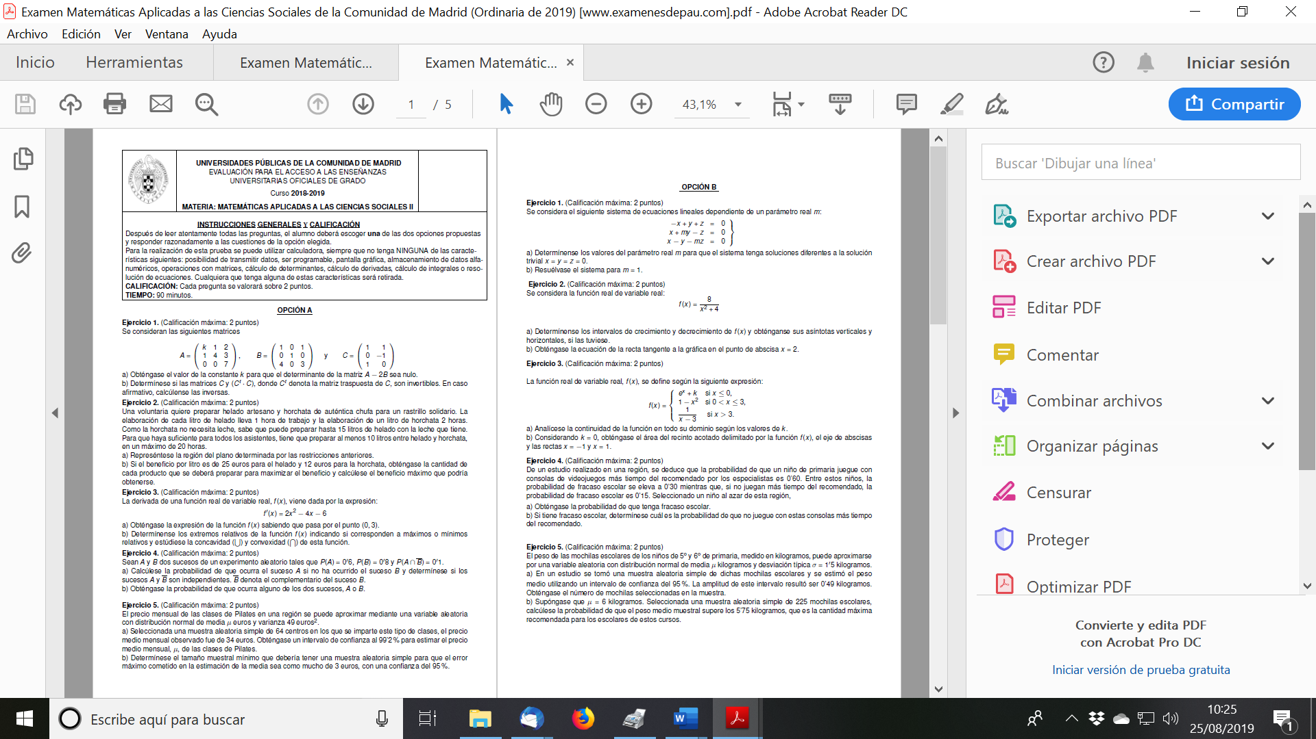
CONVOCATORIA ORDINARIA DE JUNIO
CONVOCATORIA ORDINARIA DE JUNIO
SOLUCIONES OPCIÓN A
CONVOCATORIA ORDINARIA DE JUNIO
Problema A.1:
Se consideran las siguientes matrices
A =$\left(\begin{matrix}k & 1 & 2 \\ 1 & 4 & 3 \\ 0 & 0 & 7\end{matrix}\right)$, B =$\left(\begin{matrix}1 & 0 & 1 \\ 0 & 1 & 0 \\ 4 & 0 & 3\end{matrix}\right)$ y C =$\left(\begin{matrix}1 & 1 \\ 0 & -1 \\ 1 & 0\end{matrix}\right)$
a) Obténgase el valor de la constante k para que el determinante de la matriz A - 2B sea nulo.
b) Determínese si las matrices C y $\left(C^{t}∙C\right)$, donde $C^{t}$ denota la matriz traspuesta de C, son invertibles. En caso afirmativo, calcúlense las inversas.
Solución
a) Se cumple que:
$A-2 B=\left(\begin{matrix}k & 1 & 2 \\ 1 & 4 & 3 \\ 0 & 0 & 7\end{matrix}\right)-\left(\begin{matrix}2 & 0 & 2 \\ 0 & 2 & 0 \\ 8 & 0 & 6\end{matrix}\right)=\left(\begin{matrix}k-2 & 1 & 0 \\ 1 & 2 & 3 \\ -8 & 0 & 1\end{matrix}\right)⇒$
$$⇒\left|A-2 B\right|=\left|\begin{matrix}k-2 & 1 & 0 \\ 1 & 2 & 3 \\ -8 & 0 & 1\end{matrix}\right|=2 k-4-24-1=2 k-29=0⇔k=\frac{29}{2}$$

b) C no es invertible al no ser cuadrada;
$C^{t}∙C$=$\left(\begin{matrix}1 & 0 & 1 \\ 1 & -1 & 0\end{matrix}\right)\left(\begin{matrix}1 & 1 \\ 0 & -1 \\ 1 & 0\end{matrix}\right)=\left(\begin{matrix}2 & 1 \\ 1 & 2\end{matrix}\right)$, con: $\left|\begin{matrix}2 & 1 \\ 1 & 2\end{matrix}\right|=4-1=3≠0$ por lo que:
$C^{t}∙C$ es invertible.
Tenemos que:
$${\left(C^{t}∙C\right)}^{-1}={\left(\begin{matrix}2 & 1 \\ 1 & 2\end{matrix}\right)}^{-1}=\frac{1}{3} \left(\begin{matrix}2 & -1 \\ -1 & 2\end{matrix}\right)=\left(\begin{matrix}\frac{2}{3} & -\frac{1}{3} \\ -\frac{1}{3} & \frac{2}{3}\end{matrix}\right)$$

Problema A.2:
Una voluntaria quiere preparar helado artesano y horchata de auténtica chufa para un rastrillo solidario. La elaboración de cada litro de helado lleva 1 hora de trabajo y la elaboración de un litro de horchata 2 horas.
Como la horchata no necesita leche, sabe que puede preparar hasta 15 litros de helado con la leche que tiene.
Para que haya suficiente para todos los asistentes, tiene que preparar al menos 10 litros entre helado y horchata, en un máximo de 20 horas.
a) Represéntese la región del plano determinada por las restricciones anteriores.
b) Si el beneficio por litro es de 25 euros para el helado y 12 euros para la horchata, obténgase la cantidad de cada producto que se deberá preparar para maximizar el beneficio y calcúlese el beneficio máximo que podría obtenerse.
Solución
a) Si llamamos $x_{1}$ a la cantidad de helado que prepara y $x_{2}$ a la cantidad de horchata, las restricciones son $0≤x_{1}≤15$, $x_{1}+x_{2}≥10$, $x_{1}+2 x_{2}≤20$, $x_{2}≥0$. Representación:

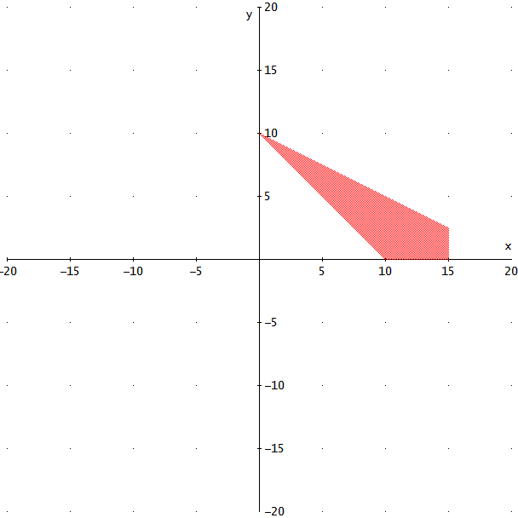
El beneficio es $b\left(x_{1}, x_{2}\right)=25 x_{1}+12 x_{2}$. Como el problema es lineal, el máximo se alcanza en uno de los vértices. Se cumple que $b\left(0, 10\right)=12×10=120$, $b\left(10, 0\right)=25×10=250$, $b\left(15, 0\right)=25×15=375$. El otro vértice es el punto de corte entre $x_{1}=15$, $x_{1}+2 x_{2}=20⇒15+2 x_{2}=20⇒x_{2}=\frac{5}{2}$, con $b\left(15, \frac{5}{2}\right)=25×15+12×\frac{5}{2}=405$€.
Beneficio máximo de 405 euros que tiene que preparar con 15 litros de helado y 2.5 litros de horchata.
Problema A.3:
La derivada de una función real de variable real, f (x), viene dada por la expresión:
$f^{'}\left(x\right)=2 x^{2}-4 x-6$
a) Obténgase la expresión de la función f (x) sabiendo que pasa por el punto (0, 3).
b) Determínense los extremos relativos de la función f (x) indicando si corresponden a máximos o mínimos relativos y estúdiese la concavidad ($⋃$ ) y convexidad ($⋂$) de esta función.
Solución
a) Se cumple que:
$f\left(x\right)=\int{\left(2 x^{2}-4 x-6\right)} dx=2 \frac{x^{3}}{3}-2 x^{2}-6 x+C⇒ f\left(0\right)=2 \frac{0^{3}}{3}-2 0^{2}-0+C=C=3$, por lo que $f\left(x\right)=2 \frac{x^{3}}{3}-2 x^{2}-6 x+3$
b) Tenemos que $f^{'}\left(x\right)=2 x^{2}-4 x-6=2 \left(x^{2}-2 x-3\right)=0⇔x=\frac{2±\sqrt{16}}{2}=3, -1$, con $f^{'}\left(x\right)=2 \left(x^{2}-2 x-3\right)<0⇔-1<x<3$, por lo que $f$ es estrictamente creciente si $x<-1$, $f$ es estrictamente decreciente si $-1<x<3$, que $f$ es estrictamente creciente si $x>3$ y entonces $f$ tiene un máximo relativo en $-1$ y un mínimo relativo en 3.
Se cumple que $f''\left(x\right)=4 x-4=0⇔x=1$, con $f^{''}\left(x\right)=4 \left(x-1\right)<0⇔x<1$, por lo que $f$ es convexa si $x<1$ y $f$ es cóncava si $x>1$

Problema A.4:
Sean A y B dos sucesos de un experimento aleatorio tales que P(A) = 0.6, P(B) = 0.8 y $P\left(A∩\overline{B}\right)$) = 0.1.
a) Calcúlese la probabilidad de que ocurra el suceso A si no ha ocurrido el suceso B y determínese si los sucesos A y B son independientes. $\overline{B}$ denota el complementario del suceso B.
b) Obténgase la probabilidad de que ocurra alguno de los dos sucesos, A o B.
Solución
a) Se cumple que $P\left(A/\overline{B}\right)=\frac{P\left(A∩\overline{B}\right)}{P\left(\overline{B}\right)}=\frac{0.1}{1-0.8}=\frac{1}{2}$.
Por otro lado,
$0.6=P\left(A\right)=P\left(A∩B\right)+P\left(A∩\overline{B}\right)⇒P\left(A∩B\right)=0.6-0.1=0.5≠P\left(A\right) P\left(B\right)=0.6 0.8=0.48$,
luego A y B no son independientes.

b) $P\left(A∪B\right)=P\left(A\right)+P\left(B\right)-P\left(A∩B\right)=0.6+0.8-0.5=0.9$

Problema A.5:
El precio mensual de las clases de Pilates en una región se puede aproximar mediante una variable aleatoria con distribución normal de media $μ$ euros y varianza 49 euros².
a) Seleccionada una muestra aleatoria simple de 64 centros en los que se imparte este tipo de clases, el precio medio mensual observado fue de 34 euros. Obténgase un intervalo de confianza al 99.2 % para estimar el precio medio mensual, $μ$, de las clases de Pilates.
b) Determínese el tamaño muestral mínimo que debería tener una muestra aleatoria simple para que el error máximo cometido en la estimación de la media sea como mucho de 3 euros, con una confianza del 95 %.
Solución
a) Se cumple que $X=precio$ sigue una $N\left(μ, 49\right)$, por lo que $Y=\frac{\frac{1}{n} \sum_{i=1}^{n}{X_{i}-μ}}{\frac{σ}{\sqrt{n}}}=\frac{\frac{1}{64} \sum_{i=1}^{64}{X_{i}-μ}}{\frac{7}{8}}\sim N\left(0, 1\right)$
Tenemos que $P\left(-z≤Y≤z\right)=P\left(Y≤z\right)-P\left(Y≤-z\right)=P\left(Y≤z\right)-P\left(Y≥z\right)=P\left(Y≤z\right)-\left(1-P\left(Y≤z\right)\right)=2 P\left(Y≤z\right)-1=0.992⇒P\left(Y≤z\right)=\frac{1.992}{2}=0.996$.
Mirando en la tabla, obtenemos $z=2.65$, por lo que el intervalo es:
$\left[34-2.65 \frac{7}{8}, 34+2.65\frac{7}{8}\right]=\left[31.6813, 36.3188\right]$

b) Como $2 P\left(Y≤z\right)-1=0.95⇒P\left(Y≤z\right)=\frac{1.95}{2}=0.975$.
Mirando en la tabla, obtenemos $z=1.96$, por lo que el radio del intervalo es:
$1.96\frac{7}{\sqrt{n}}≤3⇒\sqrt{n}≥\frac{13^{'}72}{3}=4^{.}57⇒n≥{\left(4.57\right)}^{2}=20.88⇒n=21$ al ser $n$ natural.

SOLUCIONES OPCIÓN B
CONVOCATORIA ORDINARIA DE JUNIO
Problema B.1:
Se considera el siguiente sistema de ecuaciones lineales dependiente de un parámetro real m: $\left.\begin{aligned}-x+y+z=0 \\ x+m y-z=0 \\ x-y-m z=0\end{aligned}\right\}$
a) Determínense los valores del parámetro real m para que el sistema tenga soluciones diferentes a la solución trivial x = y = z = 0.
b) Resuélvase el sistema para m = 1.
Solución
a) Para que tenga infinitas soluciones ha de ser:
$\left|\begin{matrix}-1 & 1 & 1 \\ 1 & m & 1 \\ 1 & -1 & -m\end{matrix}\right|=m^{2}+1-1-m-1+m=m^{2}-1=0⇔m=±1$
b) El sistema queda $\left.\begin{aligned}-x+y+z=0 \\ x+y-z=0 \\ x-y-z=0\end{aligned}\right\}$. Sobra la tercera ecuación, ya que es igual a-( la primera).
Sumando las dos primeras, queda $2 y=0⇒y=0$.
Sustituyendo en la primera, $-x+0+z=0⇒z=x$.
Luego las soluciones son $\left(x, 0, x\right)$, $x∈R$

Problema B.2:
Se considera la función real de variable real: $f\left(x\right)=\frac{8}{x^{2}+4}$
a) Determínense los intervalos de crecimiento y decrecimiento de f (x) y obténganse sus asíntotas verticales y horizontales, si las tuviese.
b) Obténgase la ecuación de la recta tangente a la gráfica en el punto de abscisa x = 2.
Solución
a) Se cumple que $f^{'}\left(x\right)=\frac{´-16 x}{{\left(x^{2}+4\right)}^{2}}=0⇔x=0$, con $f^{'}\left(x\right)=\frac{´-16 x}{{\left(x^{2}+4\right)}^{2}}<0⇔x>0$ (ya que el denominador es siempre positivo).
Por tanto $f$ es estrictamente creciente si $x<0$, $f$ es estrictamente decreciente si $x>0$
Como $f$ es continua (cociente de funciones continuas: polinomios, no se anula el denominador), no tiene asíntotas verticales.
Se cumple que $\lim_{x→±∞}{f\left(x\right)}=\lim_{x→±∞}\frac{8}{x^{2}+4}=\frac{8}{∞}=0$, luego $y=0$ es asíntota vertical.

b) Se cumple que $f\left(2\right)=\frac{8}{2^{2}+4}=1$, $f^{'}\left(2\right)=\frac{´-32}{{\left(2^{2}+4\right)}^{2}}=-\frac{1}{2}$, luego la recta pedida es $y=1-\frac{1}{2} \left(x-2\right)$

Problema B.3:
La función real de variable real, f (x), se define según la siguiente expresión:
$f\left(x\right)=\left\{\begin{aligned}e^{x}+k si x≤0 \\ 1-x^{2} si 0<x≤3 \\ \frac{1}{x-3} si x>3\end{aligned}\right.$
a) Analícese la continuidad de la función en todo su dominio según los valores de k.
b) Considerando k = 0, obténgase el área del recinto acotado delimitado por la función f (x), el eje de abscisas y las rectas x = $-1$ y x = 1.
Solución
a) Se cumple que $\lim_{x→0^{-}}{f\left(x\right)=}\lim_{x→0^{-}}\left(e^{x}+k \right)=e^{0}+k=1+k, \lim_{x→0^{+}}{f\left(x\right)=}\lim_{x→0^{+}}\left(1-x^{2} \right)=1-0^{2}=1$, por lo que $f$ es continua en 0 si y sólo si:
$\underset{x→0^{-}}{f\left(0\right)=lim}{f\left(x\right)=}1+k=\lim_{x→0^{+}}{f\left(x\right)=}1⇔k=0$
Se cumple que $\lim_{x→3^{+}}{f\left(x\right)=}\lim_{x→3^{+}}\frac{1}{x-3}=\frac{1}{3-3}=∞$, por lo que $f$ no es continua en 3. En los demás puntos $f$ es continua al estar compuesta de exponenciales y polinomios, continuas, y no anularse el denominador.

b) Se cumple que:
$A=\int_{-1}^{1}{f\left(x\right) dx=\int_{-1}^{0}{e^{x} dx+\int_{0}^{1}{\left(1-x^{2}\right) dx={\left[e^{x}\right]}_{-1}^{0}+{\left[x-{\frac{x}{3}}^{3}\right]}_{0}^{1}}}}=1-e^{-1}+1-\frac{1}{3}=\frac{5}{3}-\frac{1}{e}=\frac{5 e-3}{3 e}$

Problema B.4:
De un estudio realizado en una región, se deduce que la probabilidad de que un niño de primaria juegue con consolas de videojuegos más tiempo del recomendado por los especialistas es 0.60. Entre estos niños, la probabilidad de fracaso escolar se eleva a 0.30 mientras que, si no juegan más tiempo del recomendado, la probabilidad de fracaso escolar es 0.15. Seleccionado un niño al azar de esta región, a) Obténgase la probabilidad de que tenga fracaso escolar. b) Si tiene fracaso escolar, determínese cuál es la probabilidad de que no juegue con estas consolas más tiempo del recomendado.
Solución
a) Se cumple que:
$P\left(\left\{fracaso\right\}\right)=P\left(\left\{fracaso\right\}∩\left\{juega más tiempo\right\}\right)+P\left(\left\{fracaso\right\}∩\left\{no juega más tiempo\right\}\right)$=
$$P\left(\left\{fracaso\right\}/\left\{juega más tiempo\right\}\right) P\left(\left\{juega más tiempo\right\}\right)+P\left(\left\{fracaso\right\}/\left\{no juega más tiempo\right\}\right) P\left(\left\{no juega más tiempo\right\}\right)=0.3 0.6+0.15 0.4=0.18+0.6=0.78$$

b) Se cumple que:
$$P\left(\left\{no juega más tiempo\right\}/\left\{fracaso\right\}\right)=\frac{P\left(\left\{fracaso\right\}∩\left\{no juega más tiempo\right\}\right)}{P\left(\left\{fracaso\right\}\right)}=\frac{P\left(\left\{fracaso\right\}/\left\{no juega más tiempo\right\}\right) P\left(\left\{no juega más tiempo\right\}\right)}{P\left(\left\{fracaso\right\}\right)}=\frac{0.15 0.4}{0.78}=\frac{0.06}{0.78}=\frac{6}{780}=\frac{1}{130}$$

Problema B.5:
El peso de las mochilas escolares de los niños de 5º y 6º de primaria, medido en kilogramos, puede aproximarse por una variable aleatoria con distribución normal de media µ kilogramos y desviación típica σ = 105 kilogramos. a) En un estudio se tomó una muestra aleatoria simple de dichas mochilas escolares y se estimó el peso medio utilizando un intervalo de confianza del 95%. La amplitud de este intervalo resultó ser 0.49 kilogramos. Obténgase el número de mochilas seleccionadas en la muestra. b) Supóngase que µ = 6 kilogramos. Seleccionada una muestra aleatoria simple de 225 mochilas escolares, calcúlese la probabilidad de que el peso medio muestral supere los 5.75 kilogramos, que es la cantidad máxima recomendada para los escolares de estos cursos.
Solución
a) Como $2 P\left(Y≤z\right)-1=0.95⇒P\left(Y≤z\right)=\frac{1.95}{2}=0.975$.
Mirando en la tabla, obtenemos $z=1.96$, por lo que el radio del intervalo es: 1$.96\frac{105}{\sqrt{n}}=0.49⇒\sqrt{n}=\frac{1.96 105}{0.49}=420⇒n={420}^{2}=176 400$ mochilas.

b) Se cumple que $X=peso$ sigue una $N\left(6,{ 105}^{2}\right)$, por lo que $Y=\frac{\frac{1}{n} \sum_{i=1}^{n}{X_{i}-μ}}{\frac{σ}{\sqrt{n}}}=\frac{\frac{1}{225} \sum_{i=1}^{225}{X_{i}-6}}{\frac{105}{15}}=\frac{\frac{1}{225} \sum_{i=1}^{225}{X_{i}-6}}{7}\sim N\left(0, 1\right)$
Tenemos que
$P\left(\frac{1}{225} \sum_{i=1}^{225}{X_{i}}>5.75\right)=P\left(\frac{\frac{1}{225} \sum_{i=1}^{225}{X_{i}-6}}{7}>\frac{5.75-6}{7}=-0.035\right)=P\left(Y<0.035\right)≈0.512$.

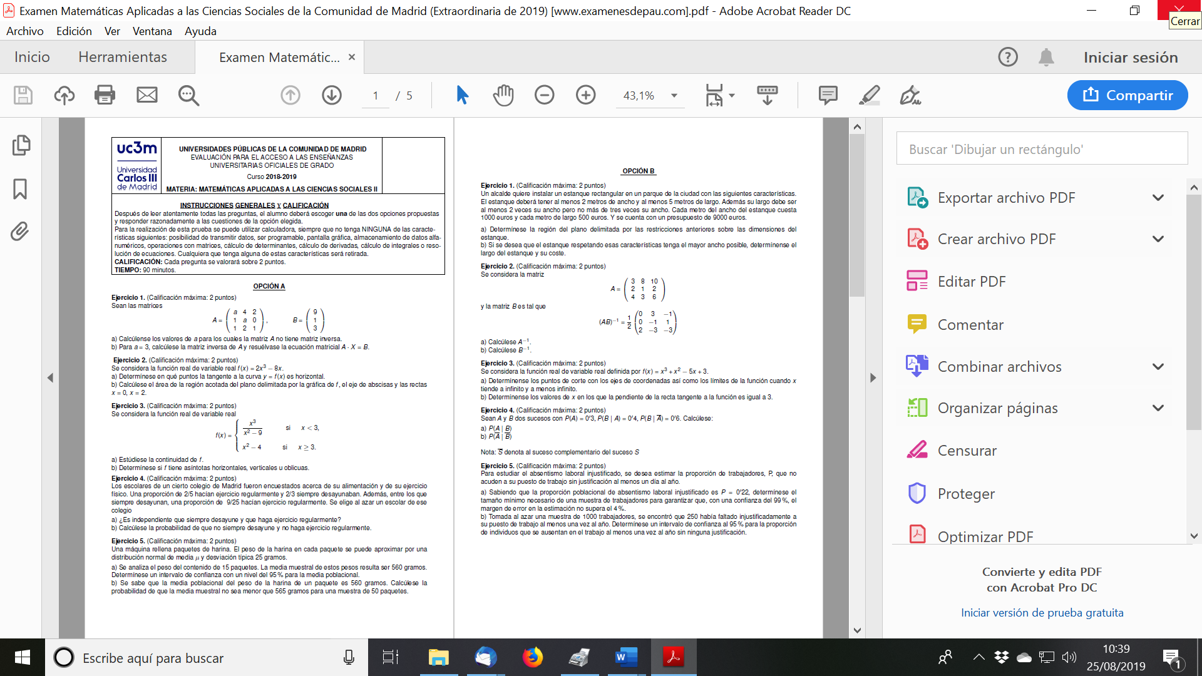
CONVOCATORIA EXTRAORDINARIA
CONVOCATORIA EXTRAORDINARIA

SOLUCIONES OPCIÓN A
CONVOCATORIA EXTRAORDINARIA
Problema A.1:
Solución
a) Se cumple que $\left|A\right|=\left|\begin{matrix}a & 4 & 2 \\ 1 & a & 0 \\ 1 & 2 & 1\end{matrix}\right|=a^{2}+4-2 a-4=a^{2}-2 a=a \left(a-2\right)=0⇔a=0,a=2$, luego $A$ no tiene inversa $⇔a=0,a=2$
b) Si $a=3$, $\left|A\right|=3 \left(3-2\right)=3$, con $A_{11}=\left|\begin{matrix}3 & 0 \\ 2 & 1\end{matrix}\right|=3$, $A_{12}=-\left|\begin{matrix}1 & 0 \\ 1 & 1\end{matrix}\right|=-1$, $A_{13}=\left|\begin{matrix}1 & 3 \\ 1 & 2\end{matrix}\right|=2-3=-1$, $A_{21}=-\left|\begin{matrix}4 & 2 \\ 2 & 1\end{matrix}\right|=0$, $A_{22}=\left|\begin{matrix}3 & 2 \\ 1 & 1\end{matrix}\right|=3-2=1$, $A_{23}=-\left|\begin{matrix}3 & 4 \\ 1 & 2\end{matrix}\right|=-2$, $A_{31}=\left|\begin{matrix}4 & 2 \\ 3 & 0\end{matrix}\right|=-6$, $A_{32}=-\left|\begin{matrix}3 & 2 \\ 1 & 0\end{matrix}\right|=2$, $A_{33}=\left|\begin{matrix}3 & 4 \\ 1 & 3\end{matrix}\right|=5$, por lo que $adj\left(A\right)=\left(\begin{matrix}3 & -1 & -1 \\ 0 & 1 & -2 \\ -6 & 2 & 5\end{matrix}\right)$ y:
$A^{-1}=\frac{1}{\left|A\right|}{\left( adj\left(A\right)\right)}^{t}=\frac{1}{3} \left(\begin{matrix}3 & 0 & -6 \\ -1 & 1 & 2 \\ -1 & -2 & 5\end{matrix}\right)=\left(\begin{matrix}1 & 0 & -2 \\ -\frac{1}{3} & \frac{1}{3} & \frac{2}{3} \\ -\frac{1}{3} & -\frac{2}{3} & \frac{5}{3}\end{matrix}\right)$
Entonces la solución es ${X=A}^{-1} B=\left(\begin{matrix}1 & 0 & -2 \\ -\frac{1}{3} & \frac{1}{3} & \frac{2}{3} \\ -\frac{1}{3} & -\frac{2}{3} & \frac{5}{3}\end{matrix}\right) \left(\begin{aligned}9 \\ 1 \\ 3\end{aligned}\right)=\left(\begin{aligned}3 \\ -\frac{2}{3} \\ \frac{4}{3}\end{aligned}\right)$
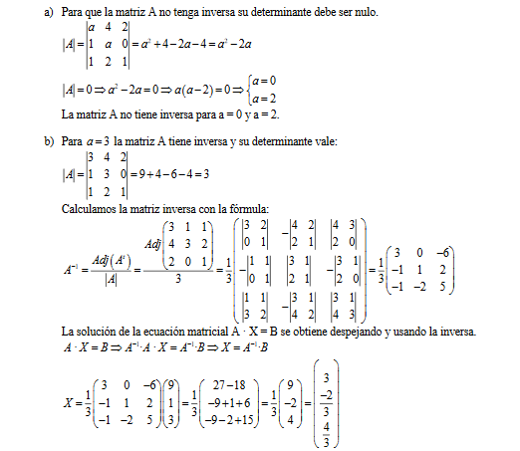

Problema A.2:
Solución
a) Se cumple que $f^{'}\left(x\right)=6{ x}^{2}-8=0⇔{ x}^{2}=\frac{8}{6}=\frac{4}{3}⇔x=±\frac{2}{\sqrt{3}}$, luego los puntos pedidos son:
$\left(\frac{2}{\sqrt{3}},f\left(\frac{2}{\sqrt{3}}\right) \right)$, $\left(-\frac{2}{\sqrt{3}},f\left(-\frac{2}{\sqrt{3}}\right) \right)$
b) Se cumple que $f\left(x\right)=2{ x}^{3}-8 x=x \left( 2{ x}^{2}-8\right)=0⇔x=0, { x}^{2}=4⇔x=0, x=±2$.
Como $f\left(1\right)=2-8=-6<0$, tenemos que $f\left(x\right)≤0$ si $x∈\left[0, 2\right]$, por lo que
$A=\int_{0}^{2}{-\left(2{ x}^{3}-8 x\right) dx={\left[-2\frac{{ x}^{4}}{4}+8 \frac{{ x}^{2}}{2}\right]}_{0}^{2}=-8+16=8}$
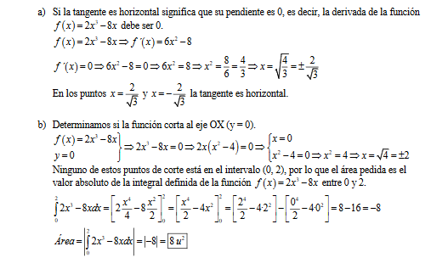

Problema A.3:
Solución
a) Se cumple que $\lim_{x→3^{-}}{f\left(x\right)=\lim_{x→3^{-}}\frac{x^{3}}{x^{2}-9}=\frac{3^{3}}{3^{2}-9}=\frac{27}{-0}=-∞}$ (error en las soluciones de abajo, pone $∞$), luego $f$ no es continua en 3. Si $x>3$, $f$ es continua (polinomio). Si $x<-3$, $f$ es continua al ser cociente de polinomios, salvo si:
$x^{2}-9=0⇔x^{2}=9⇔x=-3$.
b) Como $\lim_{x→3^{-}}{f\left(x\right)=-∞}$ (apartado a),$x=3$ es asíntota vertical. Como en $–3$ se anula el denominador y no el numerador, $x=-3$ es asíntota vertical (en las soluciones de abajo, pone.que al no estar $-3$ en el dominio, $x=-3$ es asíntota vertical. Eso no es cierto siempre)
Como $\lim_{x→∞}{f\left(x\right)=\lim_{x→∞}\left(x^{2}-4\right)=∞}$, $\lim_{x→-∞}{f\left(x\right)=\lim_{x→-∞}\frac{x^{3}}{x^{2}-9}=\lim_{x→-∞}x=-∞}$, $f$ no tiene asíntota horizontal.
Como $m=\lim_{x→∞}{\frac{f\left(x\right)}{x}=\lim_{x→∞}\frac{x^{2}-4}{x}=∞}$, $f$ no tiene asíntota oblicua en $∞$. Tenemos que:
$m=\lim_{x→-∞}{\frac{f\left(x\right)}{x}=\lim_{x→-∞}\frac{\frac{x^{3}}{x^{2}-9}}{x}=\lim_{x→-∞}\frac{x^{3}}{x^{3}-9 x}=\frac{1}{1}=1}$,
$n=\lim_{x→-∞}\left(f\left(x\right)-m x\right)=\lim_{x→-∞}\left(\frac{x^{3}}{x^{2}-9}-x\right)=\lim_{x→-∞}\frac{9 x}{x^{2}-9}=\lim_{x→-∞}\frac{9}{x}=0$, luego:
$y=x$ es asíntota oblicua en $-∞$.
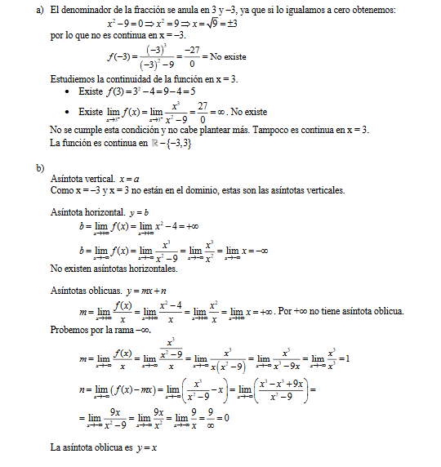

Problema A.4:
Solución:
a) Como $P\left(\left\{hacer ejercicio\right\}/\left\{desayunar\right\}\right)=\frac{9}{25}≠P\left(\left\{hacer ejercicio\right\}\right)=\frac{2}{5}$, no es independiente.
b) Se cumple que:
$P\left(\left\{no hacer ejercicio\right\}∩\left\{no desayunar\right\}\right)=P\left({\left(\left\{hacer ejercicio\right\}∪\left\{desayunar\right\}\right)}^{c}\right)=1-P\left(\left\{hacer ejercicio\right\}∪\left\{desayunar\right\}\right)=1-\left(P\left(\left\{hacer ejercicio\right\}\right)+P\left(\left\{desayunar\right\}\right)-P\left(\left\{hacer ejercicio\right\}∩\left\{desayunar\right\}\right)\right)=1-\left(\frac{2}{5}+\frac{2}{3}-P\left(\left\{hacer ejercicio\right\}∩\left\{desayunar\right\}\right)\right)$
Tenemos que:
$P\left(\left\{hacer ejercicio\right\}∩\left\{desayunar\right\}\right)=$
$=P\left(\left\{hacer ejercicio\right\}/\left\{desayunar\right\}\right) P\left(\left\{desayunar\right\}\right)=\frac{9}{25} \frac{2}{3} =\frac{6}{25}$, por lo que $P\left(\left\{no hacer ejercicio\right\}∩\left\{no desayunar\right\}\right)=1-\left(\frac{2}{5}+\frac{2}{3}-\frac{6}{25}\right)=1-\frac{62}{75}=\frac{13}{75}$
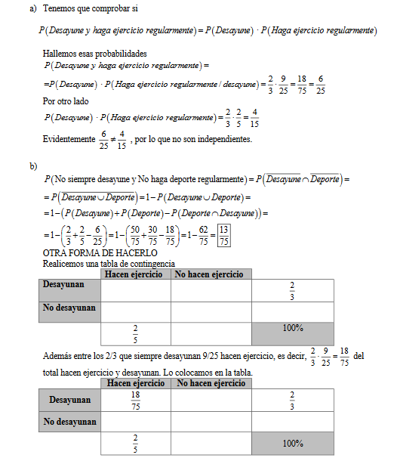
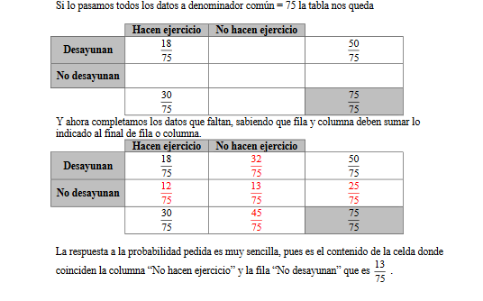

Problema A.5:
Solución:
a) Tenemos que $n=15$, $σ=25$. El intervalo de confianza de la media poblacional $μ$ es:
$\left[\overline{X}-z_{1-\frac{α}{2}} \frac{ σ}{\sqrt{n}}, \overline{X}+z_{1-\frac{α}{2}} \frac{ σ}{\sqrt{n}}\right]$, donde $z_{1-\frac{α}{2}}$ cumple que:
$P\left(-z_{1-\frac{α}{2}}≤\frac{ \overline{X}-μ}{\frac{ σ}{\sqrt{n}}}≤z_{1-\frac{α}{2}}\right)=P\left(\frac{ \overline{X}-μ}{\frac{ σ}{\sqrt{n}}}≤z_{1-\frac{α}{2}}\right)-P\left(\frac{ \overline{X}-μ}{\frac{ σ}{\sqrt{n}}}≤{-z}_{1-\frac{α}{2}}\right)=P\left(\frac{ \overline{X}-μ}{\frac{ σ}{\sqrt{n}}}≤z_{1-\frac{α}{2}}\right)-P\left(\frac{ \overline{X}-μ}{\frac{ σ}{\sqrt{n}}}≥z_{1-\frac{α}{2}}\right)=P\left(\frac{ \overline{X}-μ}{\frac{ σ}{\sqrt{n}}}≤z_{1-\frac{α}{2}}\right)-\left(1-P\left(\frac{ \overline{X}-μ}{\frac{ σ}{\sqrt{n}}}≤z_{1-\frac{α}{2}}\right)\right)=2 P\left(\frac{ \overline{X}-μ}{\frac{ σ}{\sqrt{n}}}≤z_{1-\frac{α}{2}}\right)-1=\frac{95}{100}=\frac{19}{20}⇒P\left(\frac{ \overline{X}-μ}{\frac{ σ}{\sqrt{n}}}≤z_{1-\frac{α}{2}}\right)=\frac{1+\frac{19}{20}}{2}=\frac{39}{40}=0.975$, siendo $\frac{ \overline{X}-μ}{\frac{ σ}{\sqrt{n}}}\sim N\left(0, 1\right)$.
Mirando en la tabla, tenemos que $z_{1-\frac{α}{2}}=1.96$.
La media muestral es $\overline{X}=\frac{\sum_{i=1}^{25}{X_{i}}}{25}=560$, por lo que el intervalo pedido es:
$\left[560-1.96 \frac{25}{\sqrt{15}}, 560+1.96 \frac{25}{\sqrt{15}}\right]≈ \left[547.35,572.65\right]$.
b) Tenemos que $n=50$, $σ=25$, $μ=560$. Entonces $P\left(\overline{X}≥565\right)=P\left(\frac{ \overline{X}-560}{\frac{ 25}{\sqrt{50}}}≥\frac{565-560}{\frac{ 25}{\sqrt{50}}}=\sqrt{2}\right)=1-P\left(\frac{ \overline{X}-560}{\frac{ 25}{\sqrt{50}}}≤\sqrt{2}≈1.41\right)$, siendo $\frac{ \overline{X}-560}{\frac{ 25}{\sqrt{50}}}\sim N\left(0, 1\right)$. Mirando en la tabla, tenemos que: $P\left(\overline{X}≥565\right)=1-P\left(\frac{ \overline{X}-560}{\frac{ 25}{\sqrt{50}}}≤1.41\right)=1-0.9207=0.0793$

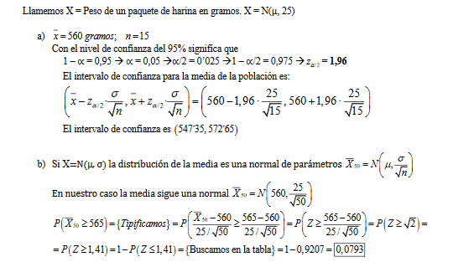

SOLUCIONES OPCIÓN B
CONVOCATORIA EXTRAORDINARIA
Problema B.1:
Solución:
a) Si llamamos $x$ al número de metros de largo, $y$ al número de metros de ancho, se cumple que $x≥5$, $y≥2$, $3 y≥x≥2 y$ y como el coste total es $500 x+1000 y$ y el presupuesto 9000, ha de ser:
$500 x+1000 y≤9000⇔x+2 y≤18$, luego la región es:
$R=\left\{\left(x, y\right)/x≥5,y≥2,3 y≥x≥2 y,x+2 y≤18\right\}$. Representación:
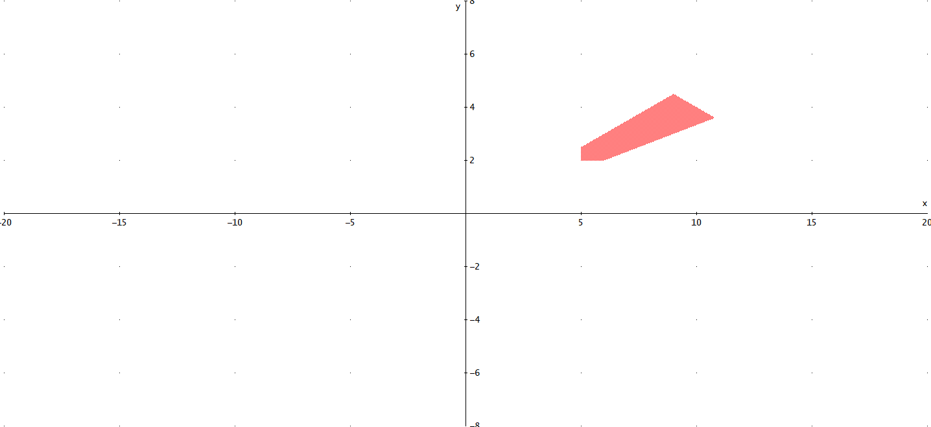
b) Hay que hallar el mínimo de $y$ en $R$. Como $y$ es lineal y las restricciones también, el máximo se alcanzará en algún vértice de $R$. Por el dibujo vemos que los vértices son $\left(5, 2\right)$, $\left.\begin{aligned}x=5 \\ x=2 y\end{aligned}\right\}⇒5=2 y⇒y=\frac{5}{2}$: $\left(5, \frac{5}{2}\right)$, $\left.\begin{aligned}y=2 \\ y= \frac{x}{3} \end{aligned}\right\}⇒\frac{x}{3}=2⇒x=6$: $\left(6, 2\right)$, $\left.\begin{aligned}x=2 y \\ x+2 y=18\end{aligned}\right\}⇒2 y+2 y=18⇒y=\frac{18}{4}=\frac{9}{2}, x==2 \frac{9}{2}=9$: $\left(9, \frac{9}{2}\right)$,
$\left.\begin{aligned}x=3 y \\ x+2 y=18\end{aligned}\right\}⇒3 y+2 y=5 y=18⇒y=\frac{18}{5}, x=2 \frac{18}{5}=\frac{36}{5}$: $\left(\frac{36}{5}, \frac{18}{5}\right)$. La máxima coordenada $y$ de estos vértices es $\frac{9}{2}$ (se ve también en el dibujo), luego el mayor ancho es $\frac{9}{2}$, siendo el largo $x=9$ y el coste $500 x+1000 y=9000$ (ya que el vértice que maximiza está en esta recta).
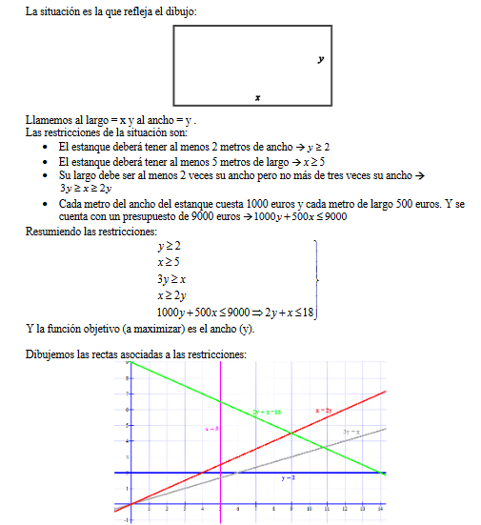
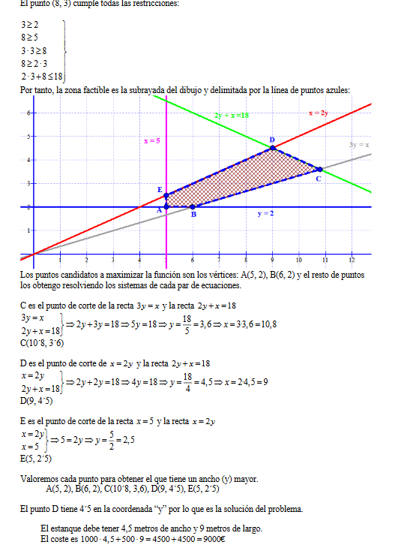

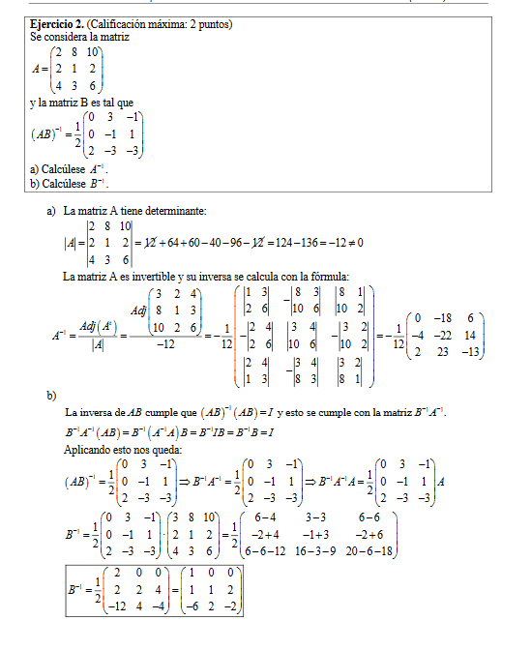
Solución
a) Se cumple que $\left|A\right|=\left|\begin{matrix}2 & 8 & 10 \\ 2 & 1 & 2 \\ 4 & 3 & 6\end{matrix}\right|=12+64+60-40-12-96=-12$, con $A_{11}=\left|\begin{matrix}1 & 2 \\ 3 & 6\end{matrix}\right|=0$, $A_{12}=-\left|\begin{matrix}2 & 2 \\ 4 & 6\end{matrix}\right|=-4$, $A_{13}=\left|\begin{matrix}2 & 1 \\ 4 & 3\end{matrix}\right|=6-4=2$, $A_{21}=-\left|\begin{matrix}8 & 10 \\ 3 & 6\end{matrix}\right|=-18$, $A_{22}=\left|\begin{matrix}2 & 10 \\ 4 & 6\end{matrix}\right|=12-40=-28$, $A_{23}=-\left|\begin{matrix}2 & 8 \\ 4 & 3\end{matrix}\right|=26$, $A_{31}=\left|\begin{matrix}8 & 10 \\ 1 & 2\end{matrix}\right|=6$, $A_{32}=-\left|\begin{matrix}2 & 10 \\ 2 & 2\end{matrix}\right|=16$, $A_{33}=\left|\begin{matrix}2 & 8 \\ 2 & 1\end{matrix}\right|=-14$, por lo que $adj\left(A\right)=\left(\begin{matrix}0 & -4 & 2 \\ -18 & -28 & 26 \\ 6 & 16 & -14\end{matrix}\right)$ y:
$A^{-1}=\frac{1}{\left|A\right|}{\left( adj\left(A\right)\right)}^{t}=\frac{1}{-12} \left(\begin{matrix}0 & -18 & 6 \\ -4 & -28 & 16 \\ 2 & 26 & -14\end{matrix}\right)=\left(\begin{matrix}0 & \frac{3}{2} & -\frac{1}{2} \\ \frac{1}{3} & \frac{7}{3} & -\frac{4}{3} \\ -\frac{1}{6} & -\frac{13}{6} & \frac{7}{6}\end{matrix}\right)$
(Hay errores en la solución primera, ya que han tomado $a_{11}=3$ en vez de $a_{11}=2$)
a) Se cumple que
${\left(A B\right)}^{-1}=B^{-1} A^{-1}=\left(\begin{matrix}0 & \frac{3}{2} & -\frac{1}{2} \\ 0 & -\frac{1}{2} & \frac{1}{2} \\ 1 & -\frac{3}{2} & \frac{3}{2}\end{matrix}\right)⇒B^{-1}=\left(\begin{matrix}0 & \frac{3}{2} & -\frac{1}{2} \\ 0 & -\frac{1}{2} & \frac{1}{2} \\ 1 & -\frac{3}{2} & \frac{3}{2}\end{matrix}\right) A=\left(\begin{matrix}0 & \frac{3}{2} & -\frac{1}{2} \\ 0 & -\frac{1}{2} & \frac{1}{2} \\ 1 & -\frac{3}{2} & \frac{3}{2}\end{matrix}\right) \left(\begin{matrix}2 & 8 & 10 \\ 2 & 1 & 2 \\ 4 & 3 & 6\end{matrix}\right)=\left(\begin{matrix}1 & 0 & 0 \\ 0 & 1 & 2 \\ 5 & 11 & 16\end{matrix}\right)$
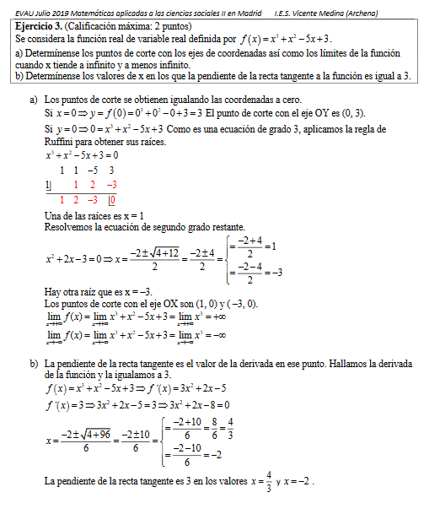
Solución
a) Se cumple que $f\left(1\right)=1^{3}+1^{2}-5+3=0$, luego $\left(1, 0\right)$ es un punto de corte con el eje X. Probando por Ruffini, vemos que $f$ se factoriza como $f\left(x\right)=\left(x-1\right) \left(x^{2}+2 x-3\right)$, luego las otras raíces son $x^{2}+2 x-3=0⇔x=\frac{-2±\sqrt{4+12}}{2}=1, -3$, por lo que el otro punto de corte es $\left(-3, 0\right)$.
Se cumple que $\lim_{x→∞}{f\left(x\right)}=\lim_{x→∞}\left(x^{3}+x^{2}-5 x+3\right)=\lim_{x→∞}x^{3}=∞^{3}=∞$,
$\lim_{x→-∞}{f\left(x\right)}=\lim_{x→-∞}\left(x^{3}+x^{2}-5 x+3\right)=\lim_{x→-∞}x^{3}={\left(-∞\right)}^{3}=-∞$
b) Se cumple que:
$f^{'}\left(x\right)=3 x^{2}+2 x-5=3⇔3 x^{2}+2 x-8=0⇔x=\frac{-2±\sqrt{4+96}}{6}=\frac{-2±10}{6}=-2, \frac{4}{3}$
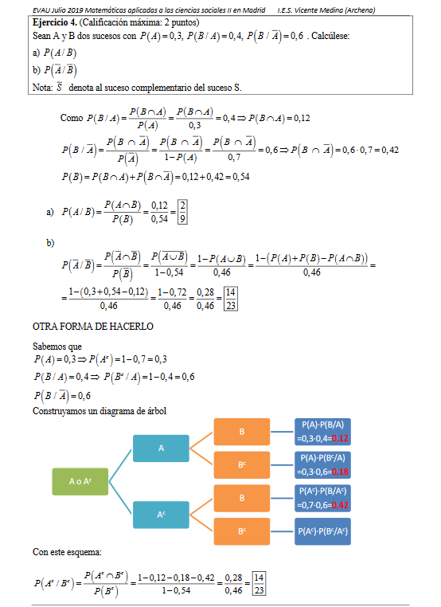
Solución
a) Se cumple que $P\left(A/B\right)=\frac{P\left(A∩B\right)}{P\left(B\right)}$. Tenemos que:
$P\left(B/A\right)=\frac{P\left(B∩A\right)}{P\left(A\right)}=\frac{P\left(B∩A\right)}{0.3}=0.4⇒P\left(A∩B\right)=0.3×0.4=0.12$,
$P\left(B/\overline{A}\right)=\frac{P\left(B∩\overline{A}\right)}{P\left(\overline{A}\right)}=\frac{P\left(B∩\overline{A}\right)}{0.7}=0.6⇒P\left(B∩\overline{A}\right)=0.7×0.6=0.42$, por lo que:
$P\left(B\right)=P\left(B∩A\right)+P\left(B∩\overline{A}\right)=0.12+0.42=0.54$ y $P\left(A/B\right)=\frac{0.12}{0.54}=\frac{12}{54}=\frac{2}{9}$
b) Se cumple que:
$P\left(\overline{A}/\overline{B}\right)=\frac{P\left(\overline{A}∩\overline{B}\right)}{P\left(\overline{B}\right)}=\frac{P\left(\overline{A∪B}\right)}{1-P\left(B\right)}=\frac{1-P\left(A∪B\right)}{1-0.54}=\frac{1-\left(P\left(A\right)+P\left(B\right)-P\left(A∩B\right)\right)}{0.46}=\frac{1-\left(0.3+0.54-0.12\right)}{0.46}=\frac{0.28}{0.46}=\frac{28}{46}=\frac{14}{23}$
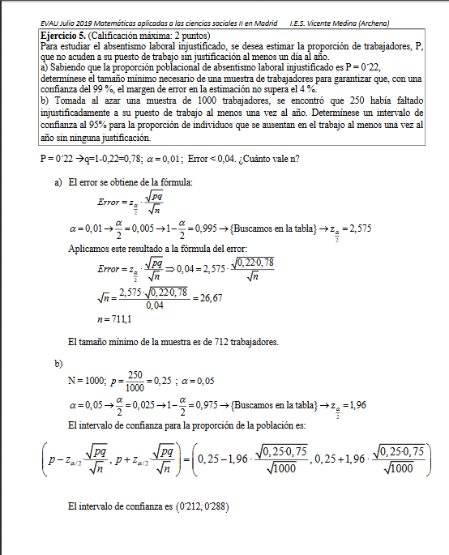
Solución
a) El absentismo sigue una binomial con $p=0.22$ (probabilidad de absentismo), por lo que:
$σ=\sqrt{p \left(1-p\right)}=\sqrt{0.22×0.78 }$. Si aproximamos por una $X\sim N\left(μ, σ^{2}\right)$, se cumple que la media muestral $\overline{X}$ sigue una $N\left(μ, \frac{σ^{2}}{n}\right)$, siendo el intervalo de confianza de la media teórica $μ$: $\left[\overline{X}-z_{1-\frac{α}{2}} \frac{ σ}{\sqrt{n}}, \overline{X}+z_{1-\frac{α}{2}} \frac{ σ}{\sqrt{n}}\right]$, donde $z_{1-\frac{α}{2}}$ cumple que:
$P\left(-z_{1-\frac{α}{2}}≤\frac{ \overline{X}-μ}{\frac{ σ}{\sqrt{n}}}≤z_{1-\frac{α}{2}}\right)=P\left(\frac{ \overline{X}-μ}{\frac{ σ}{\sqrt{n}}}≤z_{1-\frac{α}{2}}\right)-P\left(\frac{ \overline{X}-μ}{\frac{ σ}{\sqrt{n}}}≤{-z}_{1-\frac{α}{2}}\right)=P\left(\frac{ \overline{X}-μ}{\frac{ σ}{\sqrt{n}}}≤z_{1-\frac{α}{2}}\right)-P\left(\frac{ \overline{X}-μ}{\frac{ σ}{\sqrt{n}}}≥z_{1-\frac{α}{2}}\right)=P\left(\frac{ \overline{X}-μ}{\frac{ σ}{\sqrt{n}}}≤z_{1-\frac{α}{2}}\right)-\left(1-P\left(\frac{ \overline{X}-μ}{\frac{ σ}{\sqrt{n}}}≤z_{1-\frac{α}{2}}\right)\right)=2 P\left(\frac{ \overline{X}-μ}{\frac{ σ}{\sqrt{n}}}≤z_{1-\frac{α}{2}}\right)-1=\frac{99}{100}⇒P\left(\frac{ \overline{X}-μ}{\frac{ σ}{\sqrt{n}}}≤z_{1-\frac{α}{2}}\right)=\frac{1+\frac{99}{100}}{2}=\frac{199}{200}=0.995$, siendo $\frac{ \overline{X}-μ}{\frac{ σ}{\sqrt{n}}}\sim N\left(0, 1\right)$.
Mirando en la tabla, tenemos que $z_{1-\frac{α}{2}}=2.575$.
Entonces el error es como mucho el radio del intervalo: $z_{1-\frac{α}{2}} \frac{ σ}{\sqrt{n}}≈2.575\frac{ \sqrt{0.22 0.78 }}{\sqrt{n}}$, y entonces: $2.575\frac{ \sqrt{0.22×0.78 }}{\sqrt{n}}≤\frac{4}{100}=\frac{1}{25}⇔\sqrt{n}≥2.575×25 \sqrt{0.22×0.78 }⇔$
$⇔n≥{2.575}^{2}×625×0.22×0.78=711.13…$ y entonces el tamaño mínimo es $n=712$ al ser entero.
b) Tenemos que $n=1000$ $p=\frac{250}{1000}=\frac{1}{4}$ (probabilidad de absentismo), por lo que:
$σ=\sqrt{p \left(1-p\right)}=\sqrt{\frac{1}{4} \frac{3}{4}}=\frac{\sqrt{3}}{4}$. El intervalo de confianza de la media teórica $μ$ es:
$\left[\overline{X}-z_{1-\frac{α}{2}} \frac{ σ}{\sqrt{n}}, \overline{X}+z_{1-\frac{α}{2}} \frac{ σ}{\sqrt{n}}\right]$, donde $z_{1-\frac{α}{2}}$ cumple que:
$P\left(-z_{1-\frac{α}{2}}≤\frac{ \overline{X}-μ}{\frac{ σ}{\sqrt{n}}}≤z_{1-\frac{α}{2}}\right)=P\left(\frac{ \overline{X}-μ}{\frac{ σ}{\sqrt{n}}}≤z_{1-\frac{α}{2}}\right)-P\left(\frac{ \overline{X}-μ}{\frac{ σ}{\sqrt{n}}}≤{-z}_{1-\frac{α}{2}}\right)=P\left(\frac{ \overline{X}-μ}{\frac{ σ}{\sqrt{n}}}≤z_{1-\frac{α}{2}}\right)-P\left(\frac{ \overline{X}-μ}{\frac{ σ}{\sqrt{n}}}≥z_{1-\frac{α}{2}}\right)=P\left(\frac{ \overline{X}-μ}{\frac{ σ}{\sqrt{n}}}≤z_{1-\frac{α}{2}}\right)-\left(1-P\left(\frac{ \overline{X}-μ}{\frac{ σ}{\sqrt{n}}}≤z_{1-\frac{α}{2}}\right)\right)=2 P\left(\frac{ \overline{X}-μ}{\frac{ σ}{\sqrt{n}}}≤z_{1-\frac{α}{2}}\right)-1=\frac{95}{100}=\frac{19}{20}⇒P\left(\frac{ \overline{X}-μ}{\frac{ σ}{\sqrt{n}}}≤z_{1-\frac{α}{2}}\right)=\frac{1+\frac{19}{20}}{2}=\frac{39}{40}=0.975$, siendo $\frac{ \overline{X}-μ}{\frac{ σ}{\sqrt{n}}}\sim N\left(0, 1\right)$.
Mirando en la tabla, tenemos que $z_{1-\frac{α}{2}}=1.96$.
La media muestral $\overline{X}$ es $\overline{X}=\frac{\sum_{i=1}^{1000}{X_{i}}}{1000}=\frac{250}{1000}=\frac{1}{4}=p$, por lo que el intervalo pedido es:
$\left[\frac{1}{4}-1.96 \frac{ \frac{\sqrt{3}}{4}}{10 \sqrt{10}}, \frac{1}{4}+1.96 \frac{ \frac{\sqrt{3}}{4}}{10 \sqrt{10}}\right]≈ \left[0.22, 0.28\right]$.
Está mal la aproximación final en el intervalo de arriba

